北京建筑大学2023年工商管理专业硕士（MBA）招生简章

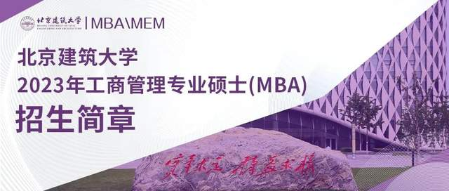

1、学校简介

北京建筑大学是北京市政府与住房城乡建设部共建高校，具有悠久的办学历史，深厚的文化底蕴，鲜明的建筑行业特色，是教育部“卓越工程师教育培养计划”试点高校。
北京建筑大学源于1907年的京师初等工业学堂，渊源逾百年。学校秉承“实事求是，精益求精”的校训，以培养与造就“古都北京的保护者，宜居北京的营造者，现代北京的管理者，未来北京的设计者，创新北京的实践者”为己任，培养了数万名的城市管理精英、建筑业的栋梁。

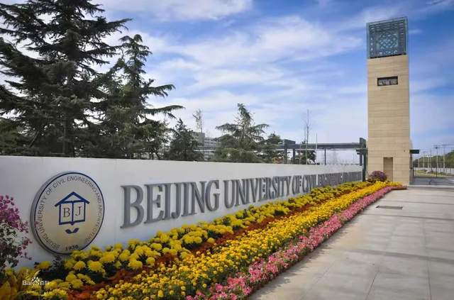

2、MBA项目概况

北京建筑大学MBA项目2010年获教育部批准设立，2011年招生，2015年通过专业学位授权点评估，2019年荣获“中国商学院发展论坛暨教育盛典中国商学院特色MBA项目奖”，2021年获“央广网MBA教育峰会2021年度MBA创新前沿院校奖”，并入选“2021年度中国商学院最佳MBA项目”前100名。

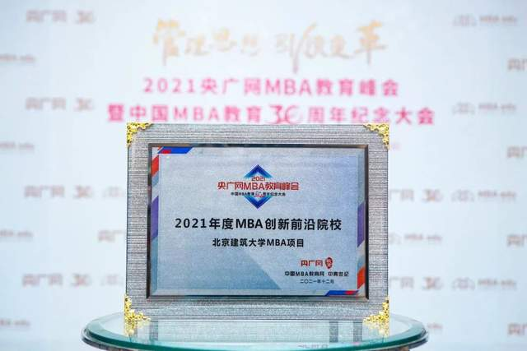

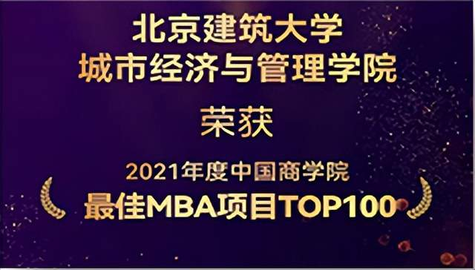

北京建筑大学MBA项目按照“立足首都，面向全国，依托建筑业，服务城市化”的培养定位，坚持“以人为本、依托行业、办出特色、打造品牌”的办学思路，重点打造建筑、工程、房地产经营领域内的复合型中高级管理人才。

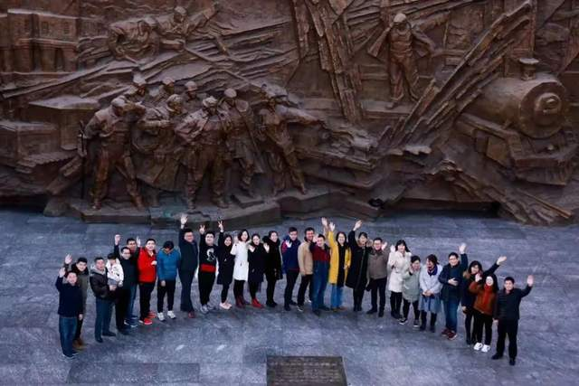

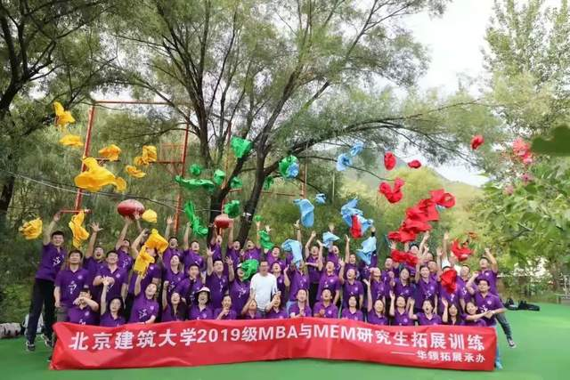

北京建筑大学MBA项目实施“双导师”制，校内导师全部有高级职称或博士学位，60%的教师为双师型教师，校外导师均为行业内高级管理者。校内导师主要负责课程讲授和论文指导，校外导师主要为学生提供实践、就业以及职业规划等方面的指导。

3、学生培养

北京建筑大学MBA项目共设立三个研究方向：
企业管理
房地产经营与管理
项目投融资与财务决策

2023年，北京建筑大学MBA项目年招收非全日制学生50-80名，学制2年，学习期限2-5年，周六、周日授课。修满规定学分并通过学位论文答辩者获得工商管理硕士研究生毕业证书和硕士学位证书。学生需报考定向就业，学校不接收档案和户口。北京建筑大学MBA项目学费6.8万元/人（不含教材费用），分两年收取，每次3.4万元。
北京建筑大学MBA项目教学方式多样，案例研讨、学术讲座、现场教学、外地调研、境外交流等活动丰富多彩。

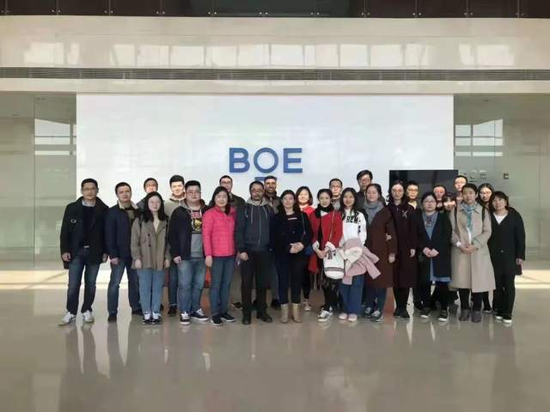

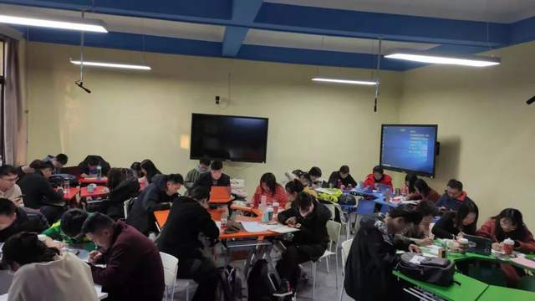

4、报考与录取

考生必须符合下列条件之一：
（1）有国家承认的大学本科学历，毕业后有3年或3年以上工作经验；
（2）有国家承认的大专学历，并有5年或5年以上工作经验；
（3）已获硕士学位或博士学位，并有2年或2年以上工作经验。
考生需参加国家管理类联考，成绩达到国家A类分数线且复试合格者，依照成绩择优录取。

5、地址与联系人

地址：北京市展览馆路1号北京建筑大学MBA教育中心
邮编:100044
袁老师 010-68322108 15600875910
刘老师 13220196055
欢迎各位考生咨询并报考北京建筑大学MBA，为职业发展提供新助力！

报考指南

No.1报名
报名采取网上报名和现场信息确认相结合的方式，二者缺一不可。
1.网上报名
考生于2022年10月5日-25日，登陆中国研究生招生信息网（http://yz.chsi.com.cn/)进行网上报名，依照报考须知，按教育部、本人所在地省级教育招生考试管理机构、报考点以及报考招生单位的网上公告要求报名。在上述报名日期内，考生可自行修改网报信息。

2.现场确认
考生须于2022年11月(以教育部规定时间和学校研究生院规定要求为准)持有效身份证件、毕业证书原件和网报编号，到指定现场进行确认和图像采集，并缴纳报名费。逾期不再补办。现场确认相关通知查阅网址：http://yjsc.bucea.edu.cn/zs/index.htm

3.学历认证
考生自行登录中国高等教育学生信息咨询网（http://www.chsi.com.cn/)，点击链接“学信档案”后实名注册用户并申请认证，打印《教育部学历证书电子注册备案表》。若在线认证不成功，则需提交教育部学历认证中心出具的《中国高等教育学历认证报告》原件及复印件。考生须于报名前完成学历认证。

No.2参加考试
入学考试分为初试和复试两部分。
1.初试考试科目
初试为全国联考，初试科目：管理类联考综合能力（满分200分）、英语二（满分100分），考试时间均为3小时。
12月24日8:30-11:30 管理类综合能力
12月24日14:00-17:00 外国语
考生应当在考前10天左右，可凭网报用户名和密码登录“研招网”下载打印准考证。

2.复试及体检
初试成绩达到国家和学校规定复试分数线的考生可获得复试资格。
(1)复试。学校组织专业综合面试，重点考核考生从事管理工作等方面的潜在素质和学习理念。复试时间初步定于2023年3月中下旬至4月初。
(2)体检
体检时间安排在复试期间，到学校指定医院进行体检。

No.3录取及调剂
学校根据国家下达的招生计划，考生的初试成绩和复试成绩、身体健康状况择优录取。
如第一志愿录取完毕后仍有招生名额，我校将依照教育部规定接受考生调剂志愿，并及时安排复试。

